«Муниципальное Дошкольное образовательное автономное учреждение «Центр развития ребенка - детский сад №113» г.Орска

«Использование нетрадиционной техники рисования в изобразительной деятельности детей дошкольного возраста»

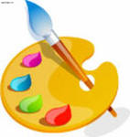

Подготовила: Воспитатель I кв.категории
МДОАУ « ЦРР-д/с № 113» г.Орска
Литвишко Марина Николаевна

«Истоки способностей и дарования детей на кончиках пальцев. От пальцев, образно говоря, идут тончайшие нити ручейки, которые питает источник творческой мысли.
Другими словами, чем больше мастерства в детской руке, тем умнее ребенок».
В. А. Сухомлинский

Рисование является одним из самых интересных и увлекательных занятий для детей дошкольного возраста. В процессе рисования совершенствуются наблюдательность, эстетическое восприятие, художественный вкус, творческие способности.

« Программа и дидактические пособия»

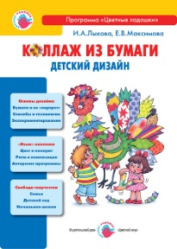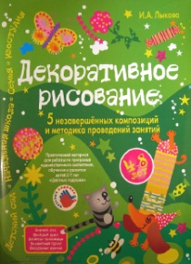
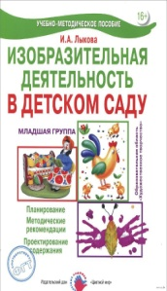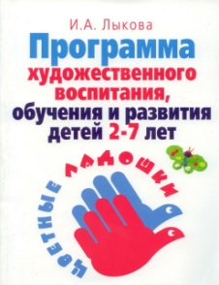

«Дошкольное детство – очень важный период в жизни детей. Именно в этом возрасте каждый ребёнок представляет собой
маленького исследователя, с радостью и удивлением открывающего для себя незнакомый и удивительный окружающий мир»
Цель моей работы:
– создать педагогические условия для развития творческого воображения детей через использование нетрадиционных техник и приемов рисования
Задачи в работе с детьми:
- Сформировать у детей технические навыки рисования.
- Научить создавать свой неповторимый образ, используя различные техники рисования.
- Познакомить детей с различными нетрадиционными техниками рисования.
В системе работы используются самодельные инструменты, природные и бросовые материалы. Нетрадиционное рисование доставляет детям множество положительных эмоций, раскрывает возможность использования хорошо знакомых им бытовых предметов в качестве оригинальных художественных материалов, удивляет своей непредсказуемостью.
Вся деятельность направлена на развитие у дошкольников художественно-творческих способностей.

«Рисования ладошкой, ребром, пальчиками»
Технология рисования: посредине листа ребенок рисует ребром ладошки, или ладошкой, пальчиками. Макает в краску и отпечатывает на бумаге так, как необходимо для того рисунка, какой он изображает. Потом краска вытирается тряпкой или влажной салфеткой.
Материал: лист альбомной бумаги, розетки с
гуашевой краской, кисти, мокрая тряпка или влажные салфетки.
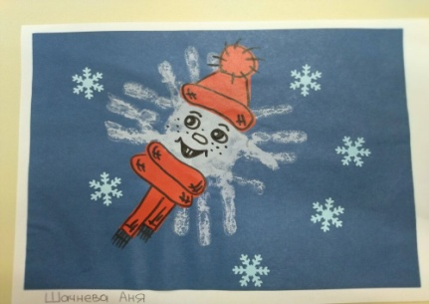

«Штампинг»
Отпечатки листьями. Берем листик, кладем его гладкой стороной на клеенку и обильно закрашиваем изнаночную сторону листика гуашью такого же цвета. Пока гуашь не засохла, листочек прикладываем окрашенной стороной к чистому листу бумаги и плотно прижимаем, чтобы прорисовался.

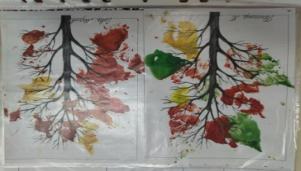
«Пузырчатая пленка»
Упаковочная пленка с пузырьками тоже дает интересный узор отпечатка, который можно обыграть в нетрадиционном рисовании в детском саду. Например сделать отпечаток пчелиных сот (как на рисунке ниже).
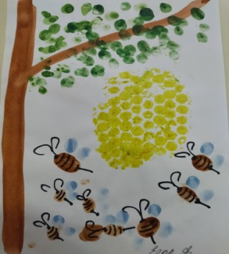

«Рисунок ВИЛКАМИ»
Одноразовые пластиковые вилки – тот инструмент, который может создать для вас интересную технику нетрадиционного рисования. Все рисунки, где нужна характерный лохматый мазок, станет просто и быстро рисовать даже меленькому ребенку.
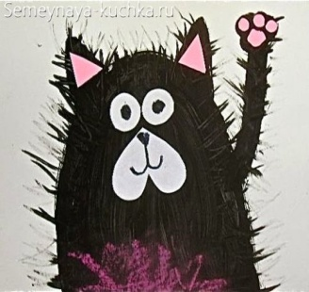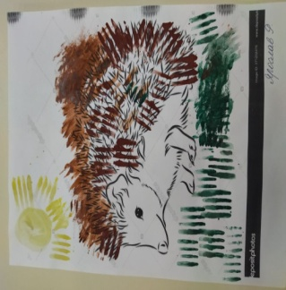

«Рисуем Пеной для бритья»
Берем обычную пену для бритья, (под руководством воспитателя) встряхиваем и набираем половину стаканчика непроливайки, затем добавляем яркую гуашь , нужного цвета, тщательно перемешиваем и наносим кистью на готовый лист с рисунком. Затем промываем кисть водой и разводим другой цвет для рисования. Рисунок получается очень красивый и объемный.
(В дальнейшем рекомендовано, когда рисунок подсохнет поместить его в файл для бумаги, т.к. может пена осыпаться.)
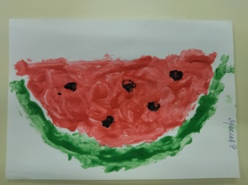

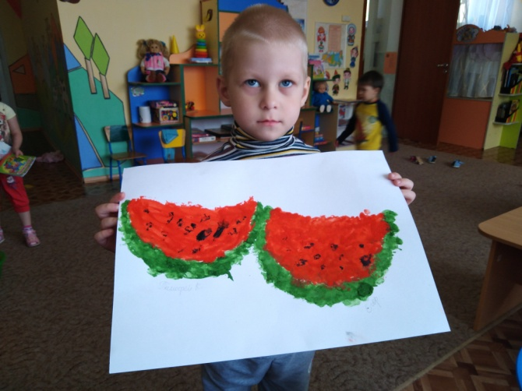

СПАСИБО ЗА ВНИМАНИЕ!

